### 3月20日动态

入园篇

最近小杨总是带着情绪入园，询问孩子后孩子说爸爸出去出差。我们安慰了小杨好一会儿，宝宝才展开笑颜投入到晨间游戏中。

户外篇

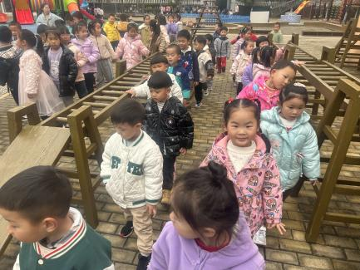

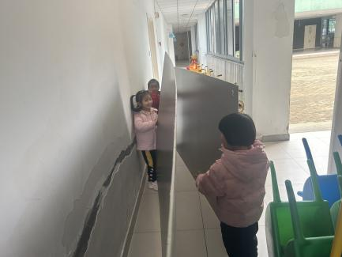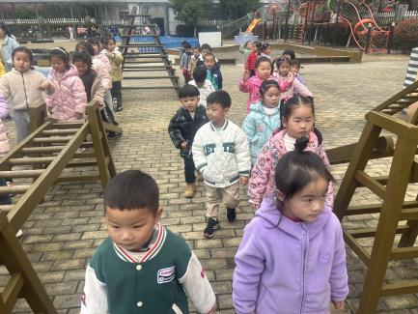

孩子们知道我要去中班的仓库里拿板做环境，纷纷提出要陪我一起去，帮助我一起拿板，表扬小三班宝宝真是乐于助人。

植物角篇

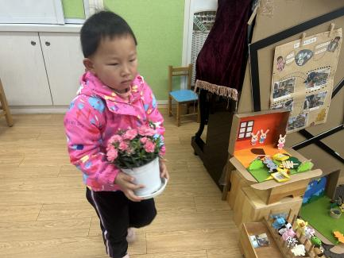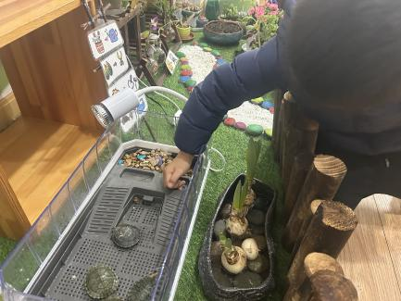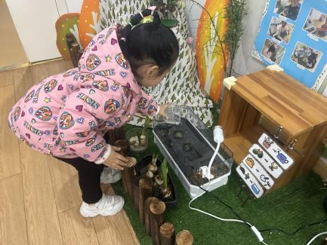

我给乌龟换水 我给乌龟喂食 我给小花晒太阳

集体游戏篇

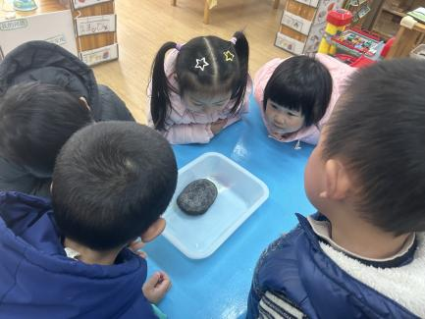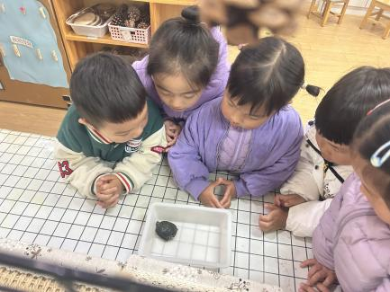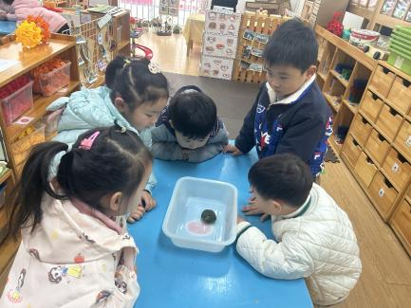

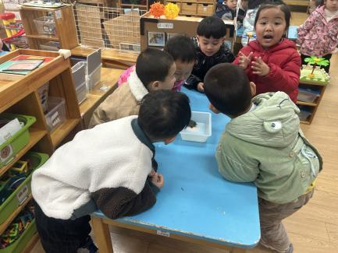这是一节观察类的知识性科学活动，

乌龟的外形明显地分为头、颈、躯干、尾和四肢五部分，

其躯干包裹在甲壳中，轻轻一碰，头尾、四肢都会缩入甲壳中。

本节活动是帮助幼儿仔细地有序观察乌龟的外形。

温馨提示

最近天气温差较大，小朋友们容易感冒咳嗽，爸爸妈妈要及时给小朋友增减衣物哦，请假在家休息的小朋友要及时照顾好自己的身体，多喝水哦！

1.为孩子准备好汗巾，防止感冒。

2.鼓励孩子自主如厕后自己拿纸擦屁屁哦。

3，依然有宝宝鞋子衣服穿反，回家也要鼓励孩子自己穿脱衣物哦。